ĐỀ 02

Phân tích yêu cầu
Actor chính | Vai trò
Khách hàng | Đặt phòng , Chọn loại phòng , Chọn ngày check-in , chọn ngày check-out,thanh toán
Hệ thống | Kiểm tra khung giờ chọn , kiểm tra phòng còn tồn tại

Yêu cầu chức năng và phi chức năng

Loại | Mã | Chức năng
Chức năng | FR1 | Khách hàng sẽ chọn loại phòng ưng ý để hợp với thời gian và nhu cầu
Chức năng | FR2 | Khách hàng có thể thực hiện thanh toán thông qua hệ thống
Chức năng | FR3 | Hệ thống có thể kiểm tra chi tiết và hiển thị các phòng còn tồn tại cho khách hàng
Chức năng | FR4 | Sau khi thanh toán thành công , hệ thống có thể hiển thị thông báo và thông tin phòng
Phi chức năng | NFR1 | Hệ thống phải chịu tải được tốt
Phi chức năng | NFR2 | Hệ thống phải bảo mật thông tin cá nhân của người dùng

BR
BR | Bước use case | Tác động
BR3 | Đặt phòng | Sẽ ảnh hưởng đến cách người dùng đặt phòng , có thể validate số người tham gia khi đặt phòng
BR1 | Đặt phòng | Sẽ ảnh hưởng đến người dùng đặt phòng , giúp validate và tính toán thời gian cho khách sạn và cả người dùng

Điểm chưa rõ và câu hỏi
Điểm chưa rõ : BR2
Câu hỏi làm rõ: Nếu mỗi loại phòng thuộc một khách sạn nhưng một khách sạn có nhiều loại phòng thì phải làm sao ?

Activity Diagram
Bước | Actor | Hành động
6.1 | Hệ thống | Hệ thống kiểm tra còn tồn tại loại phòng và thời gian check-out của loại phòng mà người dùng yêu cầu
6.2 | Hệ thống | Nếu hết gửi thông báo đã hết phòng
6.3 | Hệ thống | Đưa người dùng quay về bước 3

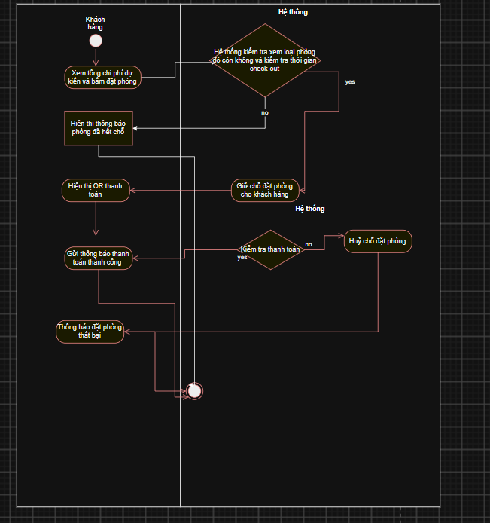
Thiết kế ERD
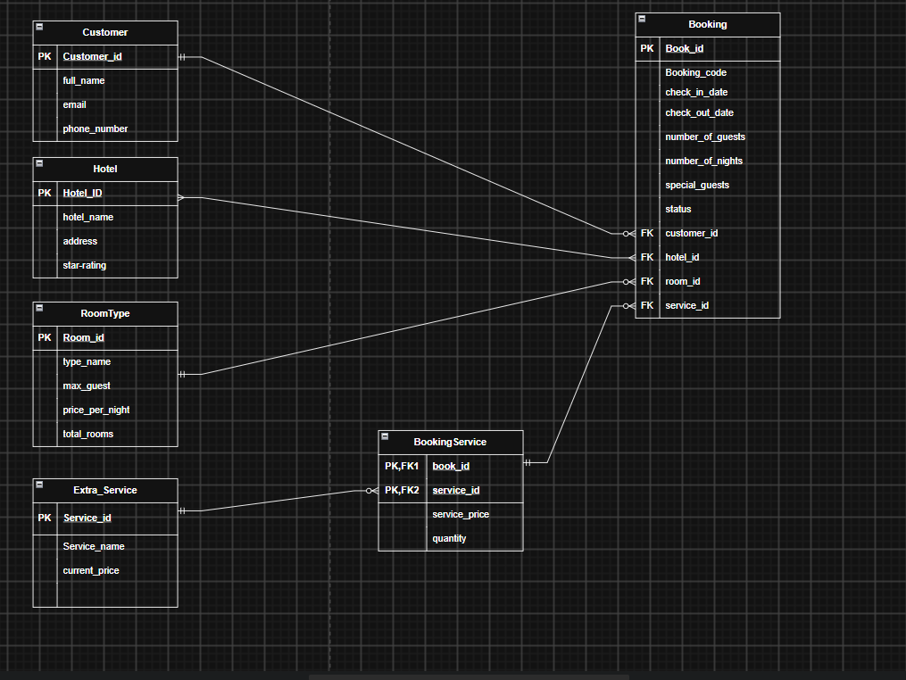
Một thuộc tính không nên lưu trong A3 đó chính là booking_code vì đã có phần id xử lý rồi và khi đến khách sạn thì người dùng chỉ cần đọc thông tin ví dụ như số điện thoại hay email của mình thì đã có thể xác thực rồi

UI/UX của Figma
Lỗi | Nguyên tắc vi phạm | Cách sửa
Nút Huỷ có màu nổi bật và to hơn nút tiếp tục | Thứ bậc thị giác | Chỉnh nút tiếp tục to ra và màu đậm hơn
Ngày khám chưa rõ để người dùng nhập hợp lý | Tính rõ ràng | Không cho người dùng tự nhập ngày tháng năm mà phải cho người dùng chọn thời gian
Ở phần các tiêu đề như chuyên khoa , bác sĩ , thời gian font chữ còn bị nhỏ | Thứ bậc thị giác | Chỉnh cho font chữ to ra

Phân tích tác động
Giao diện cần phải hiển thị rõ ràng cho người dùng khi đặt các loại phòng
Cần phải validate số khách trên một đơn đặt phòng
UseCase/Activity: Phải thêm chức năng thêm khách khi đặt phòng

